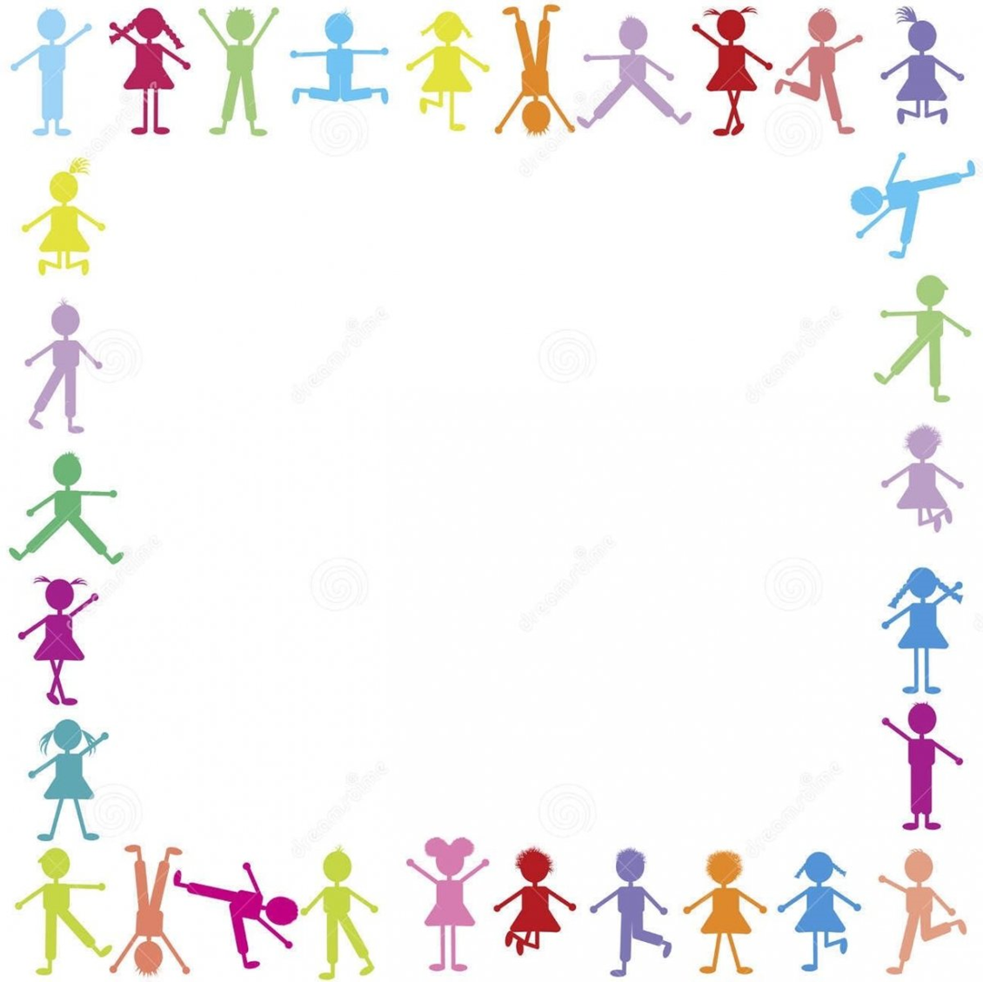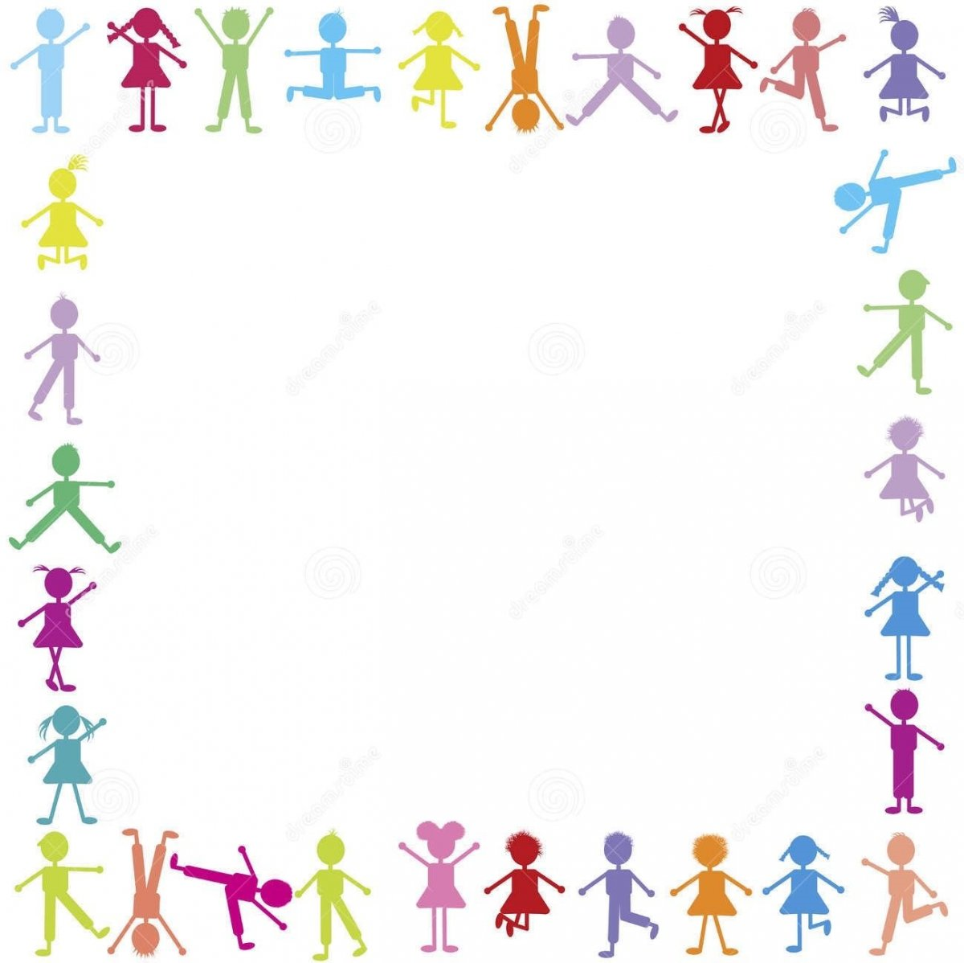



**Технологическая карта занятия**

**в подготовительной к школе группе**

**педагог дополнительного образования**

**Иванова Вероника Дмитриевна**

Екатеринбург, 2023

**Тема: Осенняя сказка**

**Цель:**  развитиепсихоэмоциональной регуляции , улучшение общего самочувствия, интереса к физической культуре и спорту посредством занятий йогой.

**Задачи:**

**Образовательные:**

* формировать правильную осанку и равномерное дыхание;
* совершенствовать двигательные умения и навыки детей;
* учить чувствовать своё тело (во время выполнения поз);
* тренировать равновесие, координацию движений.

**Развивающие:**

* укреплять мышцы тела;
* сохранять и развивать гибкость и подвижность позвоночника и суставов;
* способствовать развитию творческой двигательной деятельности, образно-игровых представлений.
* развивать навык диафрагмального дыхания при выполнении упражнений.

**Воспитательные:**

* воспитывать морально-волевые качества (дисциплинированность, решительность, смелость);
* воспитывать коммуникативные навыки, доброжелательные отношения со сверстниками и взрослыми;
* воспитывать культуру здоровья, прививать принципы здорового образа жизни
* воспитывать привычку к ежедневным физическим упражнениям

**Планируемые результаты:**

* освоение большого объема разнообразных асан
* увеличение словарного запаса по теме «Осень» (малиновка, трясогузка, иволга, золотистая)
* формирование способности к импровизации в выполнении асан и дыхательных упражнений.

|  |  |  |  |
| --- | --- | --- | --- |
| Этапы занятия / направления деятельности | Деятельность воспитателя | Деятельность детей | Примечание / оборудование |
| **Организационный момент**  3 минуты | Педагог встречает детей в зале с письмом в руках.  -Здравствуйте, ребята!  По дороге в детский сад я нашла письмо, вы хотите его открыть? Давайте вместе его откроем и прочитаем, что там написано  «Здравствуйте, дети! Меня зовут Осень, и я потеряла все свои краски из-за холодов. Вы можете мне помочь? Для этого вам нужно отправиться в путешествие под названием «Осенняя сказка» и хорошо согреться, чтобы я почувствовала ваше тепло. (На экране появляется контур дерева)  Ну что, ребята, поможем осени вернуть свои яркие краски?  К нам пришла прохладная и дождливая осень, а какая еще бывает осень?  Да, ребята, вы правы! Осень бывает разной. Ну, а сейчас отправимся на поиски красок осени и начнем с улыбок. | Дети заходят в зал под музыкальное сопровождение Вивальди «Времена года: осень»  Ответы детей: давайте!  Ответы детей: конечно, поможем!  Осень бывает теплой, солнечной и яркой. | Коврики разложены по кругу по количеству детей  Презентация: Слайд №1.   |
| **Этап планирования действий.**  1 минута | Настройка на занятие «Круг друзей»  Собрались все дети в круг  Я твой друг и ты мой друг.  Крепко за руки возьмемся  И друг другу улыбнемся | Дети строятся за руки в круг и поворачивают головой вправо-влево, улыбаясь. |  |
| **Ход занятия или осуществление действий**  19 минут | - Ребята, давайте вспомним, как йоги греются в горах? (варианты ответов)  - Правильно! Чтобы нам согреться начнем с разогревающего дыхания йогов.  Шипящее стимулирующее дыхание:  - Друг на друга пошипим,  Язычок мы укрепим  И. п. – основная стойка  1 – вдох через нос в естественном темпе  2 – выдох через рот предельно затягивается. Во время выдоха издаем свистящий звук «С», язык располагается таким образом, что создается сопротивление выходящему воздуху.  - Чувствуете, как в теле становится теплее?  - Вот уже и первый яркий лист появился на дереве! Молодцы!  - А теперь отправляемся на поиски следующих листочков.  - В одну шеренгу становись! Направо!  Ходьба в колонне по одному, на носках, на пятках, с высоким подниманием ноги, с за хлестом голени назад  Останавливаемся у своих ковриков. На экране появляется еще один лист.  Дыхательное упражнение «Сдуем с ладошки листочек»  И. п. – о.с. положить на ладошку воображаемый листок и сдувать его с правой и левой рук.  Игра-релаксация «Солнечный зайчик»  Ой, смотрите, к нам прибежал солнечный зайчик. Солнечный зайчик заглянул тебе в глаза. Закрой их. Он побежал по лицу: нежно похлопай себя подушечками пальцев по лбу, вокруг глаз, по носу, по щекам, по губам, по подбородку. Глазки открываем, а зайчик уже побежал по волосам, по голове, по шее и плечам. Теперь он забрался за шиворот, погладь его там. Смотри он побежал вверх и еще раз, а теперь зайка озорник убежал на спину. Попробуй поймать его в ладошки. Вот так он удирает вниз по ногам. Лови, лови! Вот такой веселый зайчик.  - Отлично, мы такие молодцы! Зайчика встретили и у нас появился еще один листик!  - Ой, кажется, пошел дождь… садимся на коврики и постараемся укрыться от дождя.  Комплекс асан:   1. «Прячемся от дождика»   И.п. – сидя, скрестив ноги.  1- правая рука на полу, наклон вправо  2- И.п.  3 – наклон влево  4 – И.п.  От дождика спрятались, а теперь подул сильный-сильный ветер и нас закружило   1. «Круговорот»   И.П. – сидя скрестив ноги  1-4 круговые движения корпусом  Ветер закончился и на нашей спинке остались капельки воды. Давайте выгнем спинки и высушим спинки.   1. «Капельки»   И.П. – на четвереньках  1-2 прогнуться  3-4 круглая спина  Ребята, а как вы думаете, что может спасти нас от дождя?  Да, вы, конечно, правы! Но мы построим шалаш!   1. «Шалаш»   И.П. – на четвереньках  1-4 – выпрямить ноги в коленях  - Пора встать на защиту осени и превратиться в воинов.   1. «Воин»   И.П – стоя на четвереньках  1-2 – выпрямить ноги в коленях  3 – шаг правой ногой к рукам  4 – поднять руки вверх  5-6 – поставить руки на пол  7 – поставить правую стопу.к левой  8 – И.П.  Тоже самое на другую сторону.  Вдруг стали падать листья с деревьев и. мы кружимся вместе с ними.   1. «Листопад»   И.П. – стоя, ноги шире плеч  1-4 полукруг руками вправо и влево (ноги и таз остаются неподвижными).  Так много листьев упало на землю, что получилась большая горка.   1. Горка листьев   И.П. – стоя, ноги шире плеч  1-4 – руки вверху, соединяя ладони над головой (тянемся всем телом вверх, вытягивая шею, направляя макушку в небо. Пятки как будто приклеены к полу, дышим ровно и свободно)  А листики падают с чего?  Конечно, с деревьев! Превращаемся в крепкие могучие деревья.   1. Осеннее дерево   И.П. – стоя, ноги вместе, руки опущены  1-4 – стоя на правой ноге, левая стопа упирается в голень правой  5-8 - стоя на левой ноге, правая стопа упирается в голень левой  Представляем, что мы крепкие деревья, а наши пятки – это корни.  Ребята, а что делают птицы с наступлением осени?  А каких перелетных птиц вы знаете?  Как много вы знаете птиц, пора и нам улетать…   1. Перелетные птицы   И.П. – стоя, ноги вместе  1-2 – руки вытягиваем в стороны, поднимаем согнутую ногу в колене и отводим перед собой  3-4 – остаемся на одной ноге, машем руками  5-8 – тоже на другую сторону  Стараемся удерживать равновесие, представляя себя птицами, которые летят на юг.  А что происходит с грызунами с наступлением осени?  Да, они делают запасы зерна на зиму. Давайте почувствуем себя маленькими мышками.   1. «Мышки»   И.П.- сидя на пятках  1-2 – наклон вперед, лоб касается пола  3-4 – вытягиваем руки вдоль туловища  Держим позу несколько дыханий, полностью расслабляя тело  А что же происходит с нашими маленькими друзьями – насекомыми?  Насекомые в конце октября, с наступлением холодов, уходят в спячку. Вот и мы ложимся на спинку.   1. Жучки   И.П. – лежа на спине  1-2 – поднимаем ноги, сгибаем в коленях, пятки смотрят в потолок  3-4 – беремся руками за ступни  Представляем себя жучком, который упал на спинку и никак не может перевернуться.  И вдруг появляется мост, под которым могут проползти и пролететь насекомые и животные.   1. Мостик   И.п. – лежа на спине, руки вытянуты вдоль туловища  1-2 – сгибаем ноги в коленях, чтобы руки могли коснуться пяток, голова прижата к полу  3-4 – поднимаем таз вверх  Какие мы молодцы! Вы только посмотрите на дерево, оно уже почти полностью стало ярким и красочным!  Гимнастика для глаз «Ветер» Ветер дует нам в лицо (дети часто моргают)  Закачалось деревцо (поворачивая голову, смотрят вправо-влево)  Ветер тише, тише (медленно приседают, опуская глаза вниз)  Деревцо все выше, выше (встают и поднимают глаза вверх)  Ух ты! Вся наша картинка стала яркой! Поздравляю вас! Наше путешествие в осеннею сказку подошло к концу. Мы вместе помогли Осени! Мы на славу потрудились, а сейчас  будем расслабляться и отдыхать. | Ответы детей: делают упражнения, трут ладошки, прыгают, бегают, правильно дышат.  Дети выполняют дыхательное упражнение.  Ответы детей: да, я чувствую тепло.  Смотрят на проектор.  Дети строятся в шеренгу по краю ковра.  Выполняют указания воспитателя под музыкальное сопровождение.  Дети выполняют комплекс асан.  Ответы детей: зонтик, крыша, дождевик.  Дети выполняют упражнения, импровизируя: поднимая по очереди ноги.  Ответы детей: да, мы защитники  Ответы детей: с деревьев  Ответы детей: делают запасы еды, делают гнездышки, улетают на юг.  Ласточки, грачи, утки.  Ответы детей: набирают запасы еды, прячутся в норки, ищут теплые укрытия.  Ответы детей: улетают, делают запасы | Презентация: слайд №2  Изображение выглядит как зарисовка, графическая вставка, Штриховая графика, иллюстрация  Автоматически созданное описание  Презентация: слайд №3  **Изображение выглядит как рисунок, зарисовка, графическая вставка, цветок  Автоматически созданное описание**  Презентация: слайд №4  Изображение выглядит как рисунок, цветок, графическая вставка, зарисовка  Автоматически созданное описание  Изображение выглядит как мультфильм  Автоматически созданное описание  Презентация: слайд №5  Изображение выглядит как мультфильм  Автоматически созданное описаниеИзображение выглядит как рисунок, графическая вставка, цветок, мультфильм  Автоматически созданное описание  Презентация: слайд №6  Изображение выглядит как мультфильм  Автоматически созданное описание |
| **Рефлексивный итог**  7 минут | Релаксация  «Звери и птицы спят»  Обошел медведь весь лес  И в берлогу спать залез,  Лапу в пасть засунул он  И увидел сладкий сон.  Дети на спину легли  И, как мишка, видят сны.  Тише, тише, не шумите,  Наших деток не будите!  Птички станут щебетать,  Будем глазки открывать,  Просыпаться и вставать!  - Ребята кому мы сегодня помогали? А с кем встретились ещё?  - Какие новые асаны вы узнали?  - У вас получилось их сделать?  - В чём сегодня вы испытали затруднения?  - С каким настроением вы уходите с нашего занятия? | Дети ложатся на спину на ковер и закрывают глаза.  Дети слышат пение птиц (музыкальное сопровождение).  Ответы детей: Осени, с солнечным зайчиком.  Дети отмечают прищепками на экране настроений. | Музыкальное сопровождение |